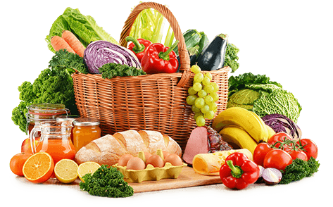 JEDILNIK- (4.3.─8.3.2024)
 | MALICA | KOSILO | POPOLDANSKA MALICA
PONEDELJEK | polnozrnati kruh¹, maslo⁷,med, pomaranča, planinski čaj | goveja juha^{1,3,9}, boranja s svinjskim mesom¹, kuhan krompir, zeljnata solata, voda | polbeli kruh¹, pašteta³, voda
TOREK | čokolino^{1,7}, banana, sadni čaj (jagoda – vanilija) | goveja juha^{1,3,9}, pleskavica, džuveč riž, zelena solata, sadni napitek | polbeli kruh¹, topljen sirček⁷, voda
SREDA | makova štučka, bio kefir z okusom marelice⁷, jabolko, šipkov čaj | cvetačna juha¹, špinačni tortelini v smetanovi omaki^{1,7}, rdeča pesa, voda | polnozrnati kruh¹, jabolko, voda
ČETRTEK | ajdov kruh¹, ogrska salama, kisle kumarice, hibiskusov čaj, hruška | grahova juha¹, puranja pečenka, kuhana zelenjava, pražen krompir, zelena solata, sadni napitek | skuta s podloženim sadjm⁷, voda
PETEK | skutni burek^{1,7}, tekoči polnomastni jogurt⁷, mandarina | jota (repa) z vratnikom¹, marmorni kolač^{1,3,7}, voda | polnozrnati kruh¹, rezina sira⁷, paprika, voda
Alergeni: 1: gluten (pšenica, pira, rž, ječmen, oves, kamut), 2: raki, 3: jajca, 4: ribe, 5: arašidi, 6: soja, 7: laktoza (mleko in mlečni izdelki), 8: oreški (8a: mandlji, 8b: lešniki, 8c: orehi, 8d: indijski orehi, 8e: brazilski oreščki, 8f: pistacija, 8g: makadamija), 9: listna zelena, 10: gorčično seme, 11: sezam, 12: žveplov dioksid in sulfiti, 13: volčji bob, 14: mehkužci
Dietni obroki, ki jih pripravljamo po navodilu pediatra, lahko vsebujejo navedene alergene v sledovih.
Kuhinja si pridružuje pravico do spremembe jedilnika.
DOBER TEK!
V sodelovanju pripravila:
Robert Troha, vodja kuhinje in Karmen Gregorič, organizatorka šolske prehrane

